# 修改：

自動顯示原值,僅[掃描類別]欄位可修改，其餘不可修改

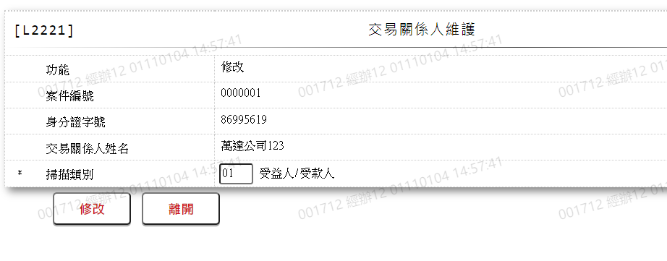

1. 掃描類別

